实验四 定时/计数器实验
一、实验目的
1） 掌握单片机定时器/计数器的工作原理。
2） 掌握单片机定时器/计数器编程方法。
3） 掌握仿真软件中示波器的使用。
二、实验要求
编写程序完成以下功能：在Proteus上仿真实现一个方波波形生成器：利用定时中断的方法，在P1.0口与P1.1口产生500Hz和1000Hz的对称方波，并用示波器显示出来。（晶振频率=12MHz）
三、实验设备
装有Proteus和Keil C的PC机
四、实验硬件电路
根据实验要求在Proteus里绘制。
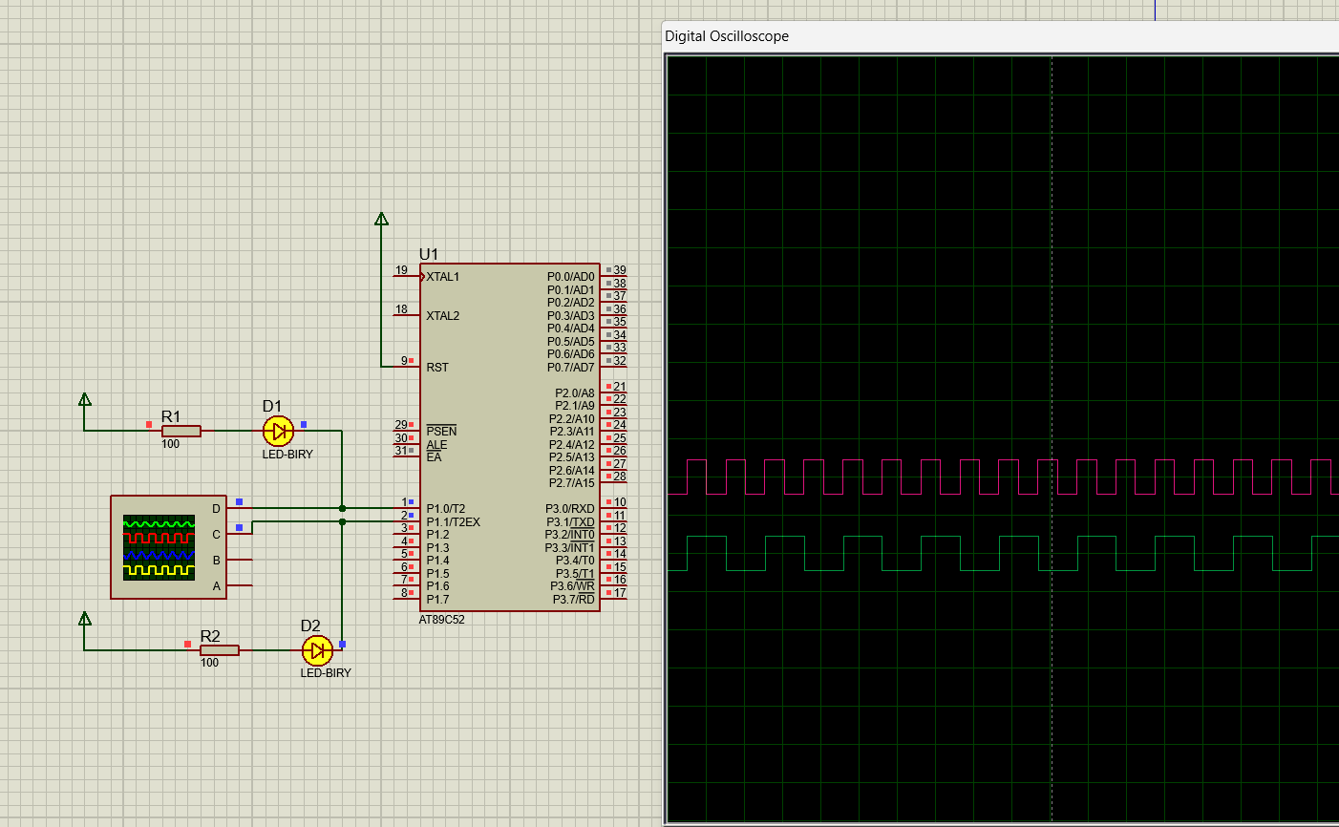
电路组成部分分析
单片机：图中芯片 U1 为 AT89C52 单片机，是整个电路的核心控制单元。它内部集成了 CPU、存储器、定时器 / 计数器、中断系统等功能模块，通过对引脚电平的控制来实现各种功能。其工作依赖于外部提供的时钟信号（由 XTAL1 和 XTAL2 引脚外接晶振提供）和复位信号（RST 引脚 ）。
方波输出电路
P1.0 引脚（对应 500Hz 方波）：通过程序控制 P1.0 引脚电平周期性翻转，产生 500Hz 方波。在硬件上，该引脚可直接连接到示波器探头（图中连接方式），用于显示波形。由于 500Hz 方波周期为 2ms ，半周期 1ms，程序会按照设定的定时中断机制来控制该引脚电平翻转。
P1.1 引脚（对应 1000Hz 方波）：原理同 P1.0 引脚，只是其要产生 1000Hz 方波，周期为 1ms，半周期 0.5ms 。程序中通过定时中断，每次中断时对该引脚电平取反，从而产生 1000Hz 对称方波，同样连接到示波器用于波形显示。
示波器：用于监测和显示 P1.0 和 P1.1 引脚输出的方波信号。通过将示波器的探头分别连接到对应的引脚，能够直观地观察到方波的频率、幅值、占空比等特性，帮助调试和验证电路及程序是否正常工作。
工作原理概述
单片机在接收到外部晶振提供的时钟信号后开始工作，内部定时器 T0 按照设定的工作方式（方式 1 ）和初值进行定时计数。当定时时间到达，产生中断信号，单片机响应中断进入中断服务程序。在中断服务程序中，对 P1.0 和 P1.1 引脚的电平进行相应的翻转操作，以产生指定频率的方波信号。这些方波信号通过引脚输出后，被连接的示波器捕捉并显示出来，从而实现方波波形生成与观测的功能。

- 实验代码
01  02  03  04  05  06  07  08  09  10  11  12  13  14  15  16  17  18  19  20  21  22  23  24  25  26  27  28  29  30  31  32  33  34  35  36 | #include <REGX52.H>  #define uchar unsigned char  #define uint unsigned int  sbit WAVE_500 = P1^0; // 500Hz方波输出引脚  sbit WAVE_1000 = P1^1; // 1000Hz方波输出引脚  uint counter_500=0;//500hz计数器  /*采用T0工作于方式一  1000hz=1ms 1000us 半波500us 即产生0.5ms的中断 剩下一半只需引脚取反  计算初值 a=2^16-500=65036 转16进制0xfe0c  TL0 装入 0x0c TH0装入0xfe  500HZ=2ms,2000us 半波1000us  500hz方波生成：每中断两次翻转一次*/  void main()  { WAVE_500 = 0;  WAVE_1000 = 0; //避免相位不同步初始化时统一引脚电平  TMOD=0x01; //0000 0001 T0采用方式1  TL0=0X0C; //设置定时初值  TH0=0xfe;  EA=1; //开总中断允许  ET0=1;//允许T0中断  TR0=1; //启动TR0  while(1); // 主循环保持空转  }  void Time0() interrupt 1  { TL0=0X0C; //方式一需要重装初值  TH0=0xfe;  WAVE_1000=~WAVE_1000;//生成1000Hz方波（每次中断翻转）  if(++counter_500>=2)  { WAVE_500=~WAVE_500;  counter_500=0;  }  }
六、实验总结
一、实验目的达成情况
定时器工作原理：通过配置T0为模式1（16位定时器），掌握定时初值计算、中断触发机制及自动重装载原理，验证了定时器溢出率与晶振频率的数学关系。
编程方法实践：成功实现双通道方波生成，运用中断服务程序完成精确时序控制，掌握TMOD、TH0/TL0等关键寄存器的配置方法。
示波器操作：在Proteus中正确使用虚拟示波器，验证了波形频率、占空比和相位关系，熟悉时基调整与多通道观测技巧。
二、核心功能实现
波形参数
1000Hz方波：
定时器周期：500μs（半周期）
实现方式：每次中断翻转P1.1电平
500Hz方波：
定时器周期：1000μs（半周期）
实现方式：每两次中断翻转P1.0电平（counter_500计数控制
三、实验心得体会
定时器模式认知：深入理解模式1（16位）与模式2（8位自动重装）的适用场景差异。
中断响应优化：认识到中断服务程序应尽量精简，避免复杂运算影响定时精度。

